测试分析与设计报告

1. 系统背景介绍

淘宝业务背景

淘宝，作为中国领先的电子商务平台，为亿万消费者和商家提供了一个便捷、安全、多样的在线购物和交易环境。自创立以来，淘宝不断推动中国电子商务行业的发展，成为连接买家和卖家的重要桥梁。

用户群体

淘宝的用户群体极为广泛，涵盖了从年轻消费者到中老年用户的各个年龄段，以及从个人买家到大型企业的各类客户。无论是寻找日常用品、时尚服饰、家居装饰，还是寻找特色商品、定制服务，淘宝都能满足用户的多样化需求。

主要功能

商品展示与搜索：淘宝拥有海量的商品信息，通过智能搜索和推荐系统，帮助用户快速找到心仪的商品。

购物车与订单管理：用户可以将心仪的商品加入购物车，随时查看和管理订单状态，享受便捷的购物体验。

商家店铺：淘宝为商家提供了开设自己店铺的平台，商家可以自主上传商品信息、设置价格、开展促销活动，与买家进行互动沟通。

支付与物流：淘宝支持多种支付方式，保障交易安全；同时与各大物流公司合作，提供快速、可靠的物流服务。

评价与互动：买家可以对购买的商品进行评价，分享购物心得；卖家可以回复评价，与买家建立良好的互动关系。

数据分析与营销：淘宝为商家提供了丰富的数据分析和营销工具，帮助商家了解市场需求、优化商品策略、提升销售业绩。

2. 测试框架设计
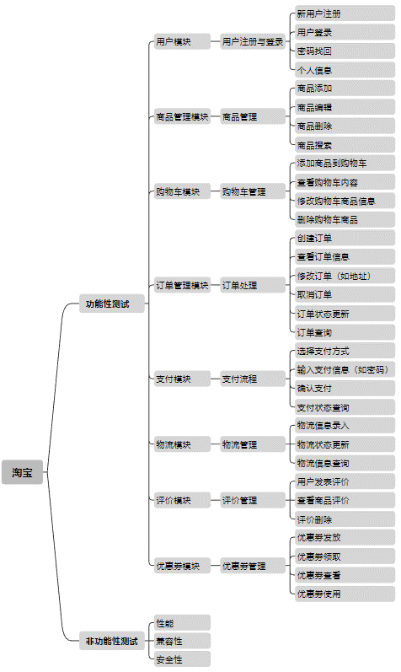

3. 测试用例设计
ID:TBYH001
用例名称:短信登录
测试项: 用户能否使用短信登录
环境要求:Windows10，edge浏览器
优先级:高
层次:2
依赖的测试用例:
步骤:
1.打开浏览器，进入淘宝主页面
2.点击页面左上角“亲，请登录”
3.选择短信登录
4.输入手机号码
5.点击获取验证码
6.输入验证码
7.点击登录
预期结果：
用户能够成功登录并进入用户中心。

ID:TBYH002
测试用例名称：
查看账户信息
测试项：
用户是否能够进行查看账户信息
环境要求：
Windows 10和Edge浏览器
参考文档：
软件规格说明书
优先级：
中
层次：
2
依赖的测试用例：
无
测试步骤：
1.登录到淘宝账户。
2.点击页面右上角的“我的淘宝”，进入用户中心。
3.在用户中心页面，找到并点击“账户设置”或“账号管理”链接。
4.查看账户的详细信息，包括用户名、绑定的手机号码、邮箱地址等。
预期结果：
用户能够查看账户的详细信息，信息显示正确。

ID: TBYH003
测试用例名称：
修改个人信息
测试项：
用户是否能够进行修改个人信息
环境要求：
Windows 10和Edge浏览器
参考文档：
软件规格说明书
优先级：
中
层次：
2
依赖的测试用例：
无
测试步骤：
1.登录到淘宝账户。
2.进入用户中心页面，找到并点击“账户设置”或“账号管理”链接。
3.修改个人信息，如昵称、性别、生日等，点击“保存”按钮。
4.重新进入“账户设置”页面，检查修改的信息是否保存成功。
预期结果：
用户能够成功修改个人信息，修改后的信息保存并显示正确。

ID:TBYH004
测试用例名称：
修改密码
测试项：
用户是否能够进行修改密码
环境要求：
Windows 10和Edge浏览器
参考文档：
软件规格说明书
优先级：
中
层次：
2
依赖的测试用例：
无
测试步骤：
1.登录到淘宝账户。
2.进入用户中心页面，找到并点击“账户设置”或“安全设置”链接。
3.点击“修改密码”按钮，输入当前密码、新密码和确认新密码，点击“提交”按钮。
4.退出当前账户，再次登录，使用新密码进行登录。
测试步骤：
用户能够成功修改密码，并使用新密码成功登录。

测试ID：LYDD005
用例名称：验证订单管理模块中搜索功能能否实现。
测试项：所有订单内商品订单。
环境要求：Window 10、Window11和Edge浏览器
参考文档：
优先级：中
层次：1
依赖测试用例：
步骤：
1. 打开浏览器
2. 登陆后点击我的淘宝，出现我的订单栏目。
3. 点击“已买到的宝贝”按钮进入所有订单页面
4. 在上方搜索栏中输入订单号：3889983240200877393进行订单搜索。
期望结果：
页面显示出相关的订单信息。

测试ID：LYDD006
用例名称：验证订单管理模块中删除订单功能能否实现。
测试项：所有订单内商品订单。
环境要求：Window 10、Window11和Edge浏览器
参考文档：
优先级：中
层次：2
依赖测试用例：LYDD005
步骤：
1.打开浏览器
2.登陆后点击我的淘宝，出现我的订单栏目。
3.点击“已买到的宝贝”按钮进入所有订单页面
4.在上方搜索栏中输入订单号：3889983240200877393进行订单搜索。
5.显示出订单信息后，订单右上角出现垃圾桶删除按钮。
6.点击删除按钮后，弹出确认删除弹窗。
7.点击确认删除按钮。
期望结果：
商品订单从所有订单中删除。

ID:TBDD007
测试用例名称：
验证淘宝订单管理模块功能
测试项：
用户是否能查看订单
环境要求：
Windows 10和Edge浏览器
参考文档：
软件规格说明书
优先级：
低
层次：
2
依赖的测试用例：
用户登录测试
测试步骤：
打开浏览器，访问淘宝首页 (www.taobao.com)。
点击页面右上角的“我的淘宝”，进入用户中心。
在用户中心页面，找到并点击“已买到的宝贝”链接。
在已买到的宝贝列表中，选择一个订单并查看订单详情。
在订单详情页面，检查订单的状态、商品信息、价格等详细信息
预期结果：
用户能够成功进入订单管理页面。
用户能够查看订单的详细信息，包括订单状态、商品信息、价格等

ID:LYGWC08
用例名称:验证购物车的“修改”功能是否实现
测试项:购物车
环境要求:Windows10和Edge浏览器
参考文档:软件规格说明书
优先级:中
层次:1
依赖的测试用例:无
步骤:
1.打开淘宝。
2.点击“购物车”按钮 。
3.鼠标移到商品的“颜色分类”。
4. 点击“修改”。
5.选择要修改的类别。
6.点击“确定”。
期望结果:
“颜色分类”后面的说明部分成功被修改。

ID:LYGWC09
用例名称:验证购物车的“删除”功能是否实现
测试项:购物车
环境要求:Windows10和Edge浏览器
参考文档:软件规格说明书SpecLG01.doc
优先级:中
层次:1
依赖的测试用例:无
步骤:
1.打开淘宝。
2.点击“购物车”按钮 。
3.点击需要删除的商品。
4.跳出“确认删除”的提示。
5.点击“确定”选项。
期望结果:
提示“成功删除1件宝贝，如有误，可撤销本次删除”。

ID：TBGWC10
测试用例名称：
添加商品到购物车
测试项：
用户是否能够进行添加商品到购物车
环境要求：
Windows 10和Edge浏览器
参考文档：
软件规格说明书
优先级：
中
层次：
2
依赖的测试用例：
用户登录测试
测试步骤：
打开浏览器，访问淘宝首页 (www.taobao.com)。
登录到淘宝账户。
在搜索栏输入商品关键词，点击搜索按钮。
在搜索结果中，选择一个商品，进入商品详情页面。
在商品详情页面，点击“加入购物车”按钮。
检查页面提示信息，确认商品已成功添加到购物车。
预期结果：
商品能够成功添加到购物车，并显示相关提示信息。

测试用例ID：TBPL011
用例名称： 验证淘宝商品后是否可以发表评论
测试项： 用户购买商品后是否可以发表评论，以及发表的评论是否会出现在商品下
环境要求：Windows 10和edge浏览器
参考文档：软件规格说明书
优先级：低
层次：2
依赖的测试用例：
测试步骤：
1.打开浏览器，访问淘宝首页 (www.taobao.com)。
2.点击页面右上角的“我的淘宝”，进入用户中心。
3.在用户中心页面，找到并点击“已买到的宝贝”链接。
4. 在已买到的宝贝列表中，点击“待评价”找到一个已确认收货且符合评价时间要求的商品，点击“评价”按钮。
5. 在评价页面，填写商品评价信息：
• 选择评分（如五星）
• 输入评价内容
• 上传评价图片（如有需要）
• 选择是否匿名评价
6.完成填写后，点击“提交评价”按钮。
7.等待系统提示评价成功，观察是否有成功提示信息。
8.返回到已买到的宝贝页面，检查刚才评价的商品是否显示已评价。
9. 访问该商品的详情页面，检查刚才提交的评价是否显示在评价列表中。
预期结果： 用户能够成功进入评价页面。
用户能够填写并提交评价信息。
提交评价后，系统提示评价成功。
在已买到的宝贝页面，已评价的商品显示为“已评价”。
在商品详情页面，用户的评价能够正确显示在评价列表中。

测试用例ID：TBPL012
用例名称：验证淘宝商品评论查看
测试项：验证用户是否查看已发表的评论
环境要求：Windows 10和edge浏览器
参考文档：软件规格说明书
优先级：中
层次：2
依赖的测试用例：TBPL011（用户需先成功发表评论）
测试步骤：
打开浏览器，访问淘宝首页 (www.taobao.com)。
点击页面右上角的“我的淘宝”，进入用户中心。
在用户中心页面，找到并点击“已买到的宝贝”链接。
在商品中点击任意点击商品并“查看评价”或相关链接。
预期结果：
用户可以查看商品详情下的评论

